

Il presente evento è finanziato dall'Unione europea – Next Generation EU, nell’ambito del bando PRIN 2022, progetto “LITI - German Language in Italy: where we are and where we want to go” (2022XZPWME) – CUP E53D23022190006.

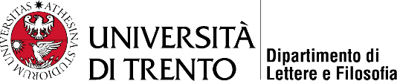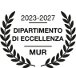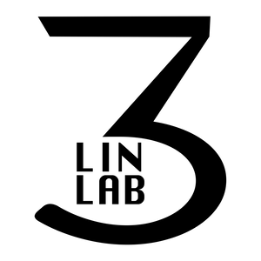

Abschlusstagung des PRIN-Projekts
“LITI -Lingua tedesca in Italia: dove siamo e dove vogliamo andare”
Università di Trento, Dipartimento di Lettere e Filosofia
15.-16. Januar 2026

PROGRAMM

Donnerstag, 15.1.2025

14:00-14.30 Institutionelle Begrüßung und Tagungseröffnung
Massimiliano Bampi (Direttore del Dipartimento di Lettere e Filosofia, Università di Trento)
Federica Ricci Garotti (PI des LITI-Projekts November 2022 – Oktober 2025, Università di Trento)
Federica Missaglia (PI des LITI-Projekts Oktober 2025 – Februar 2026, Università Cattolica di Milano)

Sektion I – Moderation: Federica Missaglia
14:30-15:15 Bestandsaufnahme der Studierendenzahlen und der Deutsch-Lehrstühle an Schulen I – Federica Ricci Garotti (Università di Trento), Sibilla Cantarini (Università di Verona), Vincenzo Damiazzi (Università Cattolica di Milano) & Valentina Savietto (Università di Padova)

15:15-16:00 Bestandsaufnahme der Studierendenzahlen und der Deutsch-Lehrstühle an Schulen II – Miriam Morf (Università di Macerata), Gianluca Cosentino (Università di Cagliari) & Daniela Sorrentino (Università della Calabria)

16:00-16:30 Kaffeepause

Sektion II – Moderation: Federica Ricci Garotti
16:30-17:30 Schreiben mit Menschen, Schreiben mit Maschinen. Linguistische und DaF-didaktische Perspektiven – Christa Dürscheid (Universität Zürich)

17:30-18:15 Texte in den Lehrwerken I – Federica Masiero (Università di Padova)

18:15-19:00 Texte in den Lehrwerken II – Ilaria Meloni & Francesca Boarini (Università di Cagliari)

20:00 Gemeinsames Abendessen im Restaurant „Lo Scrigno del Duomo“ (Piazza del Duomo 29)

Freitag, 16.1.2025

Sektion III – Moderation: Ermenegildo Bidese
9:30-10:30 Deutsch als Fremdsprache in der universitären Curriculumentwicklung: Innovative Impulse – Karen Schramm (Universität Wien)

10:30-11.15 Grammatische Progression in den Lehrwerken I – Federica Ricci Garotti & Laura Santoni (Università di Trento)

11:15-11:45 Kaffeepause

Sektion IV – Moderation: Renata Zanin
11:45-12:30 Grammatische Progression in den Lehrwerken II – Katharina Salzmann & Romano Madaro (Università di Trento)

12:30 Mittagspause

Sektion V – Moderation: Sibilla Cantarini
14:00-15:00 Was tun? – Hans Drumbl (Freie Universität Bozen)

15:00-15:45 Mündlichkeit in den Lehrwerken I – Antonella Nardi & Miriam Morf (Università di Macerata)

15:45-16:30 Mündlichkeit in den Lehrwerken II – Federica Missaglia & Vincenzo Damiazzi (Università Cattolica di Milano)

16:30-17:00 Abschlussdiskussion

Wissenschaftliches Komitee
Federica Ricci Garotti
Federica Missaglia
Katharina Salzmann

Organisatorisches Komitee
Serena Bissolo
Laura Santoni
Marco Segata
Paolo Valentinelli

